Nafn: ___________________________________
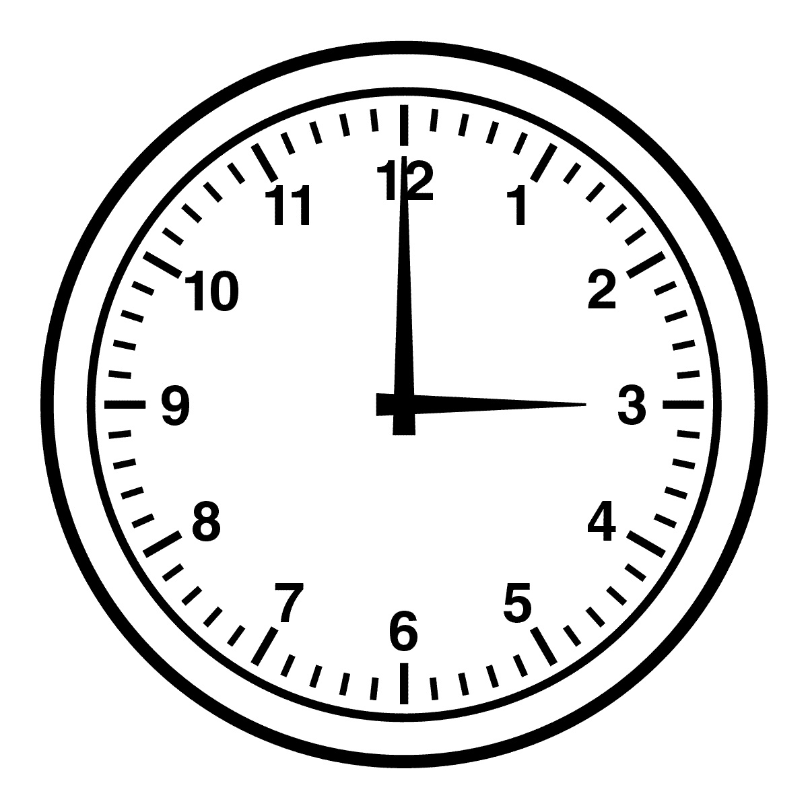
Lestu öll orðin þrisvar.
og ekki og ekki Taktu tímann
Ari á ís og ás. 1. __________
Lási á ekki ís. 2. __________
Rósa á ekki ás. 3. __________
Ása sá rós og sól.
Óli sá síli í á.
Sísí sá ekki ál í á. Hvaða tími var bestur? ______

